**Проект**

**по безопасности в разновозрастной группе**

***«Учусь жить безопасно!»***

воспитатель высшей категории В.А. Макарова

***Тип проекта***:

*По содержанию*: познавательно - творческий.

*По числу участников:* дети разновозрастной группы 5-9лет с ОВЗ, педагоги.

*По времени проведения:* долгосрочный

*По характеру:*в рамках детского дома.

***Актуальность:***

Для детей лишенных семейного очага, воспитывающихся в условиях социальной депривации актуальна тема Безопасности. Как показывает практика, дефицит опыта обуславливает низкий уровень социальной компетенции в этом вопросе.

Поэтому нами и была выбрана тема проекта « Учись жить безопасно! »

**Цель:** формирование у детей осознанного выполнения правил поведения, обеспечивающих сохранность их жизни и здоровья в современных условиях улицы, транспорта, природы, быта.

**Задачи:**

* сформировать знания детей о здоровом образе жизни, способствовать осознанию понятия «здоровый образ жизни»;
* сформировать у них сознательное и ответственное отношение к личной безопасности и безопасности окружающих;
* расширить и систематизировать знания детей о правильном поведении при контактах с незнакомыми людьми;
* закрепить знания о правилах поведения на улице , транспорте;
* сформировать основы экологической культуры бережного отношения к природе;
* способствовать  эмоциональному и благополучному развитию ребёнка .

**Проект включает в себя три этапа:**

1. Подготовительный этап.
2. Основной этап.
3. Заключительный.

**Для решения задач проекта, необходимы условия.**

Одно из них развивающая среда. Поэтому мы тщательно продумывали развивающую среду, которая сама побуждала детей к исследованию, активности, проявлению инициативы и творчества.

Дети в группе имели возможность смотреть обучающие фильмы, уголок по ОБЖ оснащён дидактическими играми, учебными макетами, художественной литературой по теме, справочной литературой, иллюстрациями по теме, строительными конструкторами, автогородок на территории детского дома, спец. техника

***Предполагаемый результат:***

Проект позволит сформировать навыки безопасного поведения дома, на улице, в природе.

**Дети**:

* осознанное отношение к вопросам личной безопасности и безопасности окружающих;
* умение заботиться о своем физическом здоровье и соблюдать правила безопасности жизнедеятельности;
* умение выработать адекватную модель поведения в различных жизненных ситуациях;
* обогатить представления детей о здоровом образе жизни.
* дать  представления о возможных негативных последствиях для других людей своими неосторожными действиями.

**Педагог**

продолжение освоения метода проектирования, совершенствование педагогической компетентности.

Решая задачи проекта определили следующие **направления работы**

- пожарная безопасность;

-общение с незнакомыми людьми;

-балкон, открытое окно и другие бытовые опасности;

-безопасное поведение на улице;

-здоровье и болезни.

**Проект включает в себя три этапа:**

1. Подготовительный этап.
2. Основной этап.
3. Заключительный.

**Этапы работы над проектом:**

***1. Подготовительный этап.***

***Содержание деятельности воспитателя и детей:***

-подобрали методическую, научно-популярную и художественную литературу, иллюстративный материал по данной теме;

- подобрали игрушки, атрибуты для игровой и театрализованной деятельности по ОБЖ;

-подбор дидактических, сюжетных игр, физкультминуток;

-провели мониторинг представлений, знаний, навыков детей.

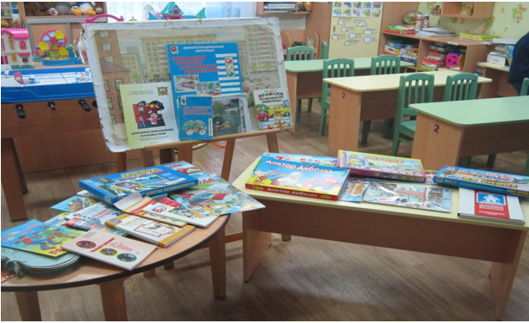

**2. На втором этапе** учитывая особенности воспитанников, с целью их активизации, мотивировании на деятельность нами были использованы различные методы и технологии:

**Провели цикл занятий по ОБЖ:**

* «Внешность человека может быть обманчива»
* «Балкон, открытое окно и другие бытовые опасности».
* «Здоровье и болезнь».
* «Безопасное поведение на улице».
* «Пешеход на улице»
* « Детские шалости»
* Практикум - « Знает каждый гражданин этот номер-01,02,03»

**Создавали специальные образовательные ситуации:**

* «К кому можно обратиться за помощью, если ты потерялся на улице».
* «Как вызвать службу спасения населения».
* «Предметы, требующие осторожного обращения».
* « Внимательный ребёнок» (где обьяснила детям что они должны замечать сигналы опасности и сообщать об этом взрослым- например струйка дыма, неприятный запах, вода в коридоре и др)
* « Что сделать если..?»

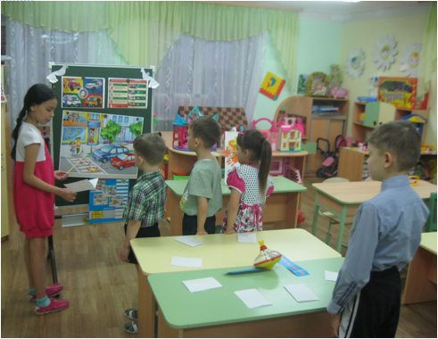

**Познакомились с  художественной литературой:**

* Житков Б. «Пожар».
* Маршак С. Кошкин дом. Рассказ о неизвестном герое.
* Михалков С. «Дядя Стёпа – милиционер»;
* Носов Н. «Автомобиль»;
* С. Афонькин «Как победить простуду?» и «Откуда берется болезнь?»;
* «Правила поведения для воспитанных детей».
* Загадушки - разгадушки « Кому пригодиться?»
* Разгадывали кроссворд « Опасные предметы»
* **Рассматривали иллюстрации:**
* «Дорожная безопасность».
* «Этих людей не нужно бояться» (полицейский, пожарный, служба спасения, врач, инспектор ГИБДД).
* «Специализированный транспорт».
* «Дорожные знаки».

**Беседовали на темы:** «Кто такие пожарные», «Что такое терроризм»; «Спички детям не игрушка», « Детские шалости с огнём и их последствия», « Таблетка- это конфетка?», «Опасность-Электричество», «Где в природе прячутся опасности?».

Учитывая особенности наших детей старались уделять больше внимания игровым технологиям, практической и экспериментальной деятельности.

**Использовали различные типы игр:**

**Дидактические игры:** «Как спастись от неприятностей», «Что поможет при пожаре», «Пожароопасные предметы», «Умные стрелки».

* Сюжетно-ролевые игры: «На посту ДПС», «Скорая помощь», «Осторожно улица!», «Поездка на автобусе», «Правила движения».
* Подвижные игры**:**  «Светофор» , «Красный, желтый, зеленый», «Лучший пешеход», «Пешеходы и автомобили», «Дорожные знаки и автомобили», и другие.

**Театрализованые игры**: « Волк и семеро козлят», « Кошкин дом», « Свой- чужой».

**Художественная деятельность:**

Дети с удовольствием рисовали на тему « Улица», раскрашивали раскраски по теме безопасность, изготовили атрибуты к игре «Светофор», « Пожарная часть», старшие дети конструировали макет пожарной части, план нашей группы, план эвакуации из здания и презентовали их младшим детям.

**Экспериментировали -** «Горячее и холодное», «Солнце враг или друг?», « Какие предметы горят быстрее?», « Чем можно потушить огонь?», « Откуда свет пришёл?».

**Смотрели** видео фильмы: «Как себя вести», «Уроки о дороге», мультипликационные фильмы Альманах «Уроки осторожности», «Уроки тётушки Совы», просмотр мультфильма «Машины специального назначения» из сериала «Азбука безопасности смешариков», «Игра с огнём», азбука безопасности со смешариками «Кто быстрее», «Правила безопасного поведения детей на природе».

После просмотра беседовали, делились впечатлениями, разбирали ситуации.

Заключительным мероприятием было спортивное развлечение «Хочу быть спасателем», викторина по ОБЖ «Что? Где? Когда?» показала что у детй сформированы представления о способах безопасного поведения в быту, на улице, в природе.

**Продуктами этой деятельности являются**:

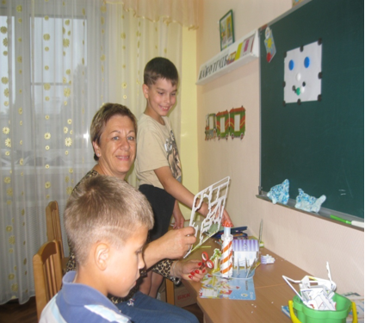

-выставки детских рисунков;

-макет пожарной части;

-план эвакуации из здания;

-план эвакуации;

-план группы;

-игра « Светофор», « Пожарная часть»;

- фотографии мероприятий;

-конспекты занятий, бесед, экспериментов;

-подборка иллюстраций по теме;

-мультимедийная презентация.

***3.        Заключительный этап***

***Содержание деятельности воспитателя и детей:***

***Анализ полученных результатов.***

Анализируя работу данного проекта по безопасности, можно сделать вывод, что задачи проекта были выполнены. Благодаря систематизации мероприятий у детей повысилась познавательная активность в вопросах безопасности. Проект сформировал фундамент знаний и правил безопасности и умение регулировать своё поведение в соответствии с различными чрезвычайными ситуациями.

**Литература:**

* Н.Н.Авдеева, Н.Л.Князева, Р.Б. Стёркина «Безопасность: учебное пособие по основам безопасности жизнедеятельности детей старшего дошкольного возраста», СПб: «ДЕТСТВО-ПРЕСС», 2009г.
* В.К.Полынова, З.С.Дмитриенко и др. «Основы безопасности жизнедеятельности детей дошкольного возраста. Планирование работы. Беседы. Игры.» СПб.: ООО «ИЗДАТЕЛЬСТВО «ДЕТСТВО-ПРЕСС», 2012г.
* Комплексные занятия с детьми 4 – 7  лет / авт.- сост. О.Ф. Горбатенко. Изд. 2-е, доп. – Волгоград: Учитель, 2013 г.
* Открытые мероприятия для детей старшей группы. Образовательная область «Художественно – эстетическое развитие». Практическое пособие для старших воспитателей, методистов и педагогов ДОУ, родителей, гувернеров. – Авт. – сост.: Аджи А.В., Кудинова Н.П. Воронеж: ООО «Метода», 2014 г.